Jernbanefritids Veteranklub på tur til Lolland - Falster august 2023.

Weekenden d. 19. – 20. og 21. august 2023 skal Jernbanefritids Veteranklub igen en tur ned på det smukke Lolland Falster, ligesom vi var tilbage i 2021.
Her i Jernbanefritid nr. 1 vil jeg komme lidt mere specifikt ind på, hvad vi kan komme til at opleve.

Igen her i 2023 skal vi have base på det smukke gamle hotel Skovridergården
Gå gerne ind på Skovridergårdens hjemmeside som er www.skovriddergaarden.dk og se mere om hotellet og omgivelserne.
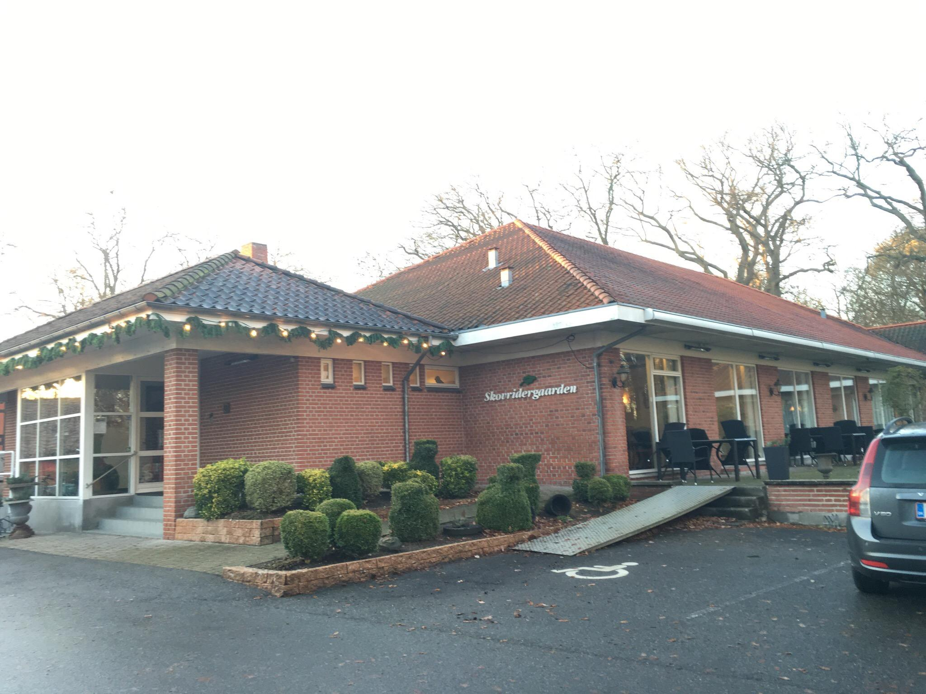

Lidt af Skovridergårdens historie

Den 24. august 1836 stiftede en kreds af byens borgere den Borgerlige Forening, hjemmehørende i Svinglen, Nakskov, med formål at understøtte værdigt trængende borgere.
I den forbindelse byggede man en pavillon, hvor man kunne holde foreningens møder.
I 1840 byggede man en spisesal til, som fik navnet “Den borgerlige”, hvor byens “spidser” kunne komme og spise. I de efterfølgende år udvidede man, således at der både var restaurant, stor sal (hvor de meget kendte torsdagsballer blev afviklet) samt terrasse og balkon, hvor der om søndagen blev afviklet koncerter. Denne skønne restaurant nedbrændte i 1952. Undtaget var et lille bindingsværkshus, som den dag i dag stadig ligger på grunden. I 1955 genopbyggede man restauranten i røde mursten, og ved den lejlighed ændrede man navnet til “Restaurant Svinglen”. Nakskov havde igen en af landsdelens smukkest beliggende restauranter. Midt i 60’erne ændrede man igen restaurantens navn, denne gang til “Restaurant Skovridergaarden”.
Bygningerne nedbrændte igen i 1974, undtaget var køkken, privatbolig og igen den gamle bindingsværksbygning. Heldigvis, for så kan man i dag danne sig et indtryk af, hvorledes de oprindelige bygningerne så ud, da man byggede tilbage i 1836.

Så det er bare med at glæde jer til opholdet, som også kommer til at byde på udflugt med (Vikingbus) John’s busser.
Hvad skal vi så opleve på busturen?. Det er ikke helt på plads endnu.
Det der helt sikkert er, at vi denne gang igen køre mod Falster og koncentrerer os om Nykøbing Falster og Maribo området.
Hvis det er muligt, vil vi arrangere et besøg i Klosterkirken i Nykøbing Falster eventuelt med Guide, men da det er søndag formiddag, er det ikke sikkert det bliver muligt. Hvis det ikke lykkedes vil vi se på et alternativ.
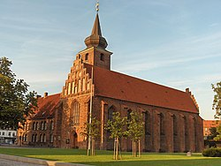
Klosterkirken i Nykøbing Falster er en gotisk kirke fra det 15. århundrede. Klosteret blev grundlagt i 1419 af unionskongen Erik af Pommern og var oprindeligt viet til Jomfru Maria, Sankt Mikael og den hellige Frans af Assisi. Kirken var del af et franciskanerkloster indtil 1532, hvor kirken blev sognekirke. En stor del af klosteret er bevaret og bruges i dag som plejehjem.
Kirkens mest særprægede og seværdige genstand er dronning Sofies anetavle kaldet Den Mecklenburgske Anetavle, som optager to hvælvingsfag på korets nordvæg. Tavlen måler 33 kvadratmeter og viser dronningens mecklenburgske forfædre i fem generationer, i alt 63 personer med våbenskjolde og portræt af dronningen m.fl.
Kirkens orgel er på 45 stemmer og er bygget af Frobenius i 1980.
Kirken er i dag en del af Nykøbing Falster sogn.

Der arbejdes ligeledes med en tur, med Museumsbanen Maribo- Brandholm søndag formiddag. Klub

Man kan gå ind på www.museumsbanen.dk og læse mere.

.
Museumsbanen Maribo-Bandholm har siden 1962 kørt tog fremført med bl.a. det ældste køreklare damplokomotiv i Danmark, bygget i 1879. Personvognene repræsenterer privatbanemateriel fra perioden 1869-1930. Banen er Danmarks ældste privatbane, åbnet 1869.
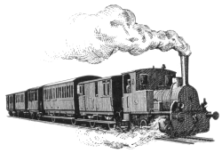Museumsbanen Maribo-Bandholm
Maribo er den eneste købstad på Lolland uden havn. I midten af forrige århundrede var byen centrum for en omfattende landbrugshandel, især med korn, og dermed opstod behov for bedre transportmuligheder til havnen i Bandholm.
Jernbanen mellem Maribo og Bandholm blev indviet 2. november 1869 med Knuthenborg gods, der ejer Bandholm havn, og Privatbanken som hovedaktionærer. Det var Danmarks første privatbane. Til rådighed for driften stod 2 damplokomotiver, bygget af Robert Stephenson i Newcastle, 6 personvogne og 10 godsvogne, bygget i Randers. Strækningen er 8 km lang og anlagt med normal sporvidde.
Bandholm station blev bygget til åbningen i 1869. Hovedbygningen blev indrettet med kontor, ventesale, banegårdsbeværtning, post- og telegrafekspedition, pakrum samt bolig til stationsforvalteren, der tillige var banens driftsbestyrer. Det var trange forhold. Indtil 1879 blev billetter solgt i togene, men derefter solgte stationen både billetter til tog og til visse skibsruter. Bandholm havn var et trafikknudepunkt for rutetrafikken med øerne Askø, Fejø og Femø samt anløbshavn for skibsruter mellem København og vestlige Østersøhavne. Endnu større betydning fik godstrafikken via havnen med korn, kul, kalk og sukker. Sukkerfabrikkerne i Maribo og Holeby var betydningsfulde kunder.
Efterhånden blev Maribo - Bandholm Jernbane A/S overtaget af det Lolland-Falsterske Jernbane Selskab. I 1904 var Bandholm station bemandet af 1 stationsforvalter, 1 assistent af 3. klasse, 1 vognmester og 3 stationskarle samt 4 postbude.
Under første verdenskrig steg trafikken så meget, at der måtte bygges nyt. I 1919 blev pakhuset nord for hovedbygningen bygget, og samtidig blev villaen umiddelbart nord for pakhuset bygget som tjenestebolig for stationsforstanderen.
Frem til 1950 havde Bandholmbanen en stor godstrafik. På travle dage var 2 lokomotiver beskæftiget med havnerangering og strækningskørsel med 10-12 ekstra godstog. Men siden er det gået ned ad bakke. Persontrafikken blev delvis erstattet med rutebiler, og i oktober 1952 kørte det sidste persontog. Stationen fungerede i fuldt omfang indtil 1956, hvor den blev omdannet til rutebilstation med kiosk. Lollandsbanen kører fortsat med godsvogne til Bandholm efter behov.
I 1962 kom der "ny" trafik på banen, idet Dansk Jernbane-Klub fik tilladelse af Lollandsbanen til at køre Museumstog mellem Maribo og Bandholm "på søn- og helligdage, når der ikke kører godstog". Siden har Museumsbanen udvidet sin kørsel noget, idet den har 50-60 trafikdage hvert år.
Hovedbygningen på Bandholm station blev fredet i 1972, og Dansk Jernbane-Klub købte hele stationen i 1984.
Fra den oprindelige Maribo - Bandholm Jernbane eksisterer I dag - foruden Bandholm station - personvognen A 1, som stadig kører på banen.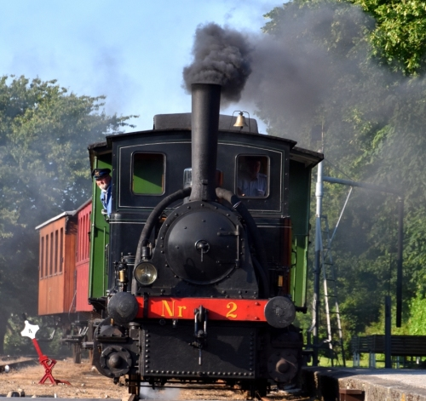

Efter togturen vil vi køre en tur omkring Nykøbing Falster, inden vi stille og roligt køre mod Krenkerup Gods der ikke ligger så langt fra vores hotel. Her vil vi nyde omgivelserne og ikke mindst komme på en Guidet rundvisning i bryggeriet, inden vi skal nyde en dejlig frokost med de lokale specaliter.
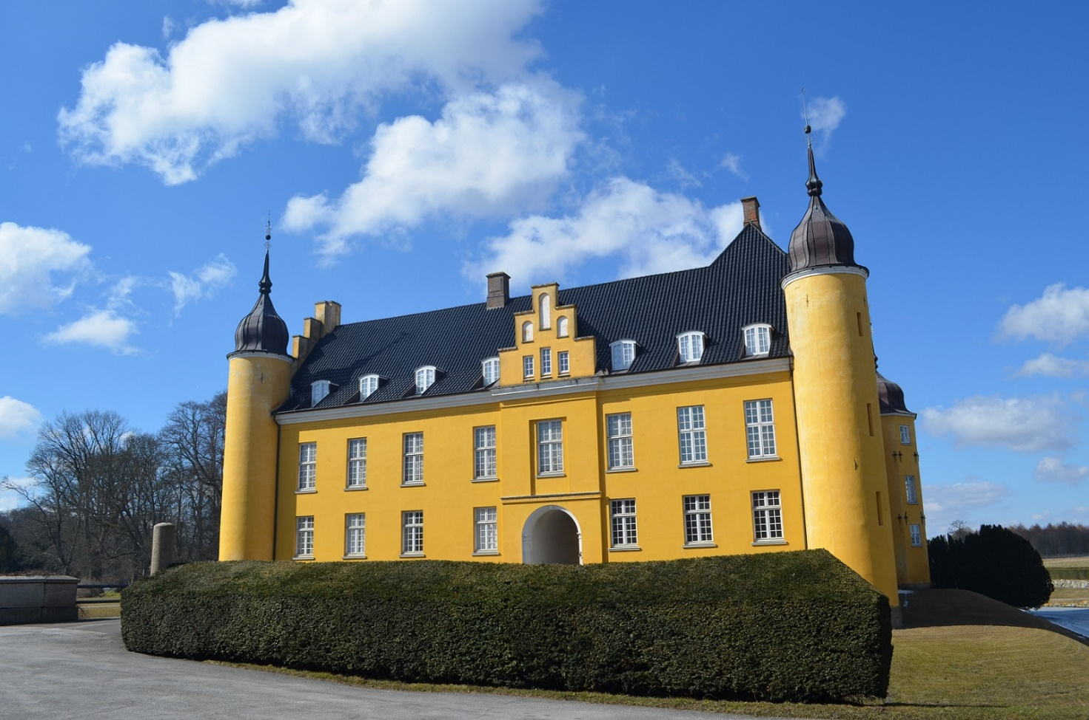

Krenkerup syd for Sakskøbing kendes fra midten af 1300-tallet og har siden 1367 gået i arv. Den østlige del af nordfløjen fra 1490’erne er ældst og er opført over hvælvede kældre fra slutningen af 1300-tallet. Efterfølgende blev øst-, vest- og muligvis også den senere nedbrændte sydfløj opført. Anlægget skal have stået færdigt omkring 1540, og på trods af senere tiders ombygninger er Krenkerup et godt eksempel den bygge mæssige overgangstid mellem middelalder og renæssance.
Krenkerup Gods er et moderne land- og skovbrug med Bryggeri og Polo som nyeste driftsgrene. I mere end 650 år er godset gået i arv gennem generationer og i dag drives Krenkerup Gods af 18. generation. Hele godset udgør ca. 3.700 ha, hvoraf landbruget udgør ca. 1850 ha og skovbruget ca. 1850 ha.
Krenkerup Gods ligger i smukke omgivelser ved Sakskøbing på Lolland. Der er adgang til den tilstødende Haveskov, men ingen offentlig adgang til park eller slot.
Krenkerup Bryggeri og Traktørsted udgør en moderne del af det historiske Krenkerup Gods. Her brygges øl på rene råvarer uden tilsætningsstoffer, men med masser af passion og historie. På Traktørstedet serveres friskbrygget fadøl, lette anretninger og hyggelig stemning, direkte i forlængelse af bryggeriet. Her inviteres inden for hele året og det arrangeres ofte rundvisninger og smagninger i de unikke omgivelser. Når vejret tillader det, er der mulighed for at sidde udendørs i bryggeriets hyggelige gårdhave.
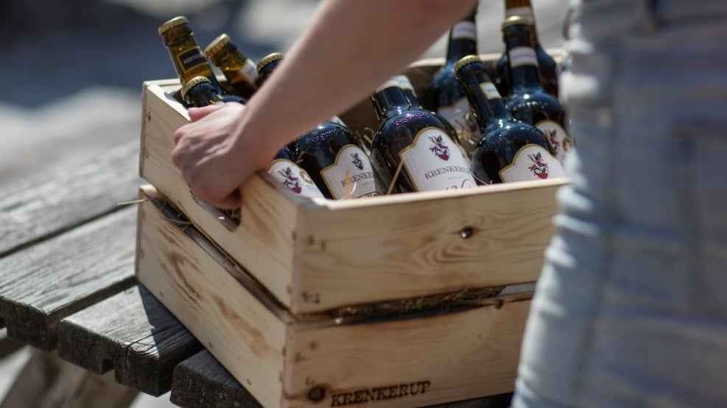

Gyldne dråber
Krenkerup Bryggeri er kendt for sine velsmagende kvalitetsøl brygget på rene råvarer og med masser af passion og historie. Bryggeriets øl har ved gentagne lejligheder vundet flotte priser og er blandt andet kendt for at brygge Europas bedste stout.
Året rundt er der arrangementer, hvor man kan komme til ølsmagning, musikaften eller fællesspisning. Der er også mulighed for at komme på rundvisning i bryggeriet og se, hvordan brygmesteren arbejder med at skabe den kvalitetsfulde øl til glasset.
Guf til ganen
Traktørstedet byder på en let frokost, som kan nydes med en af bryggeriets øl eller en sodavand fra andre af Lolland-Falsters lokale producenter.

Arrangementet er som følgende:

Der bliver ankomst lørdag ved 14-tiden med efterfølgende kaffe/te og kage i restauranten kl. 15.

Derefter Generalforsamling i eget lokale kl. 16.

Velkomstdrink kl. 18.15 ved baren.

3-retters festmiddag i Restauranten kl. 18.30 med efterfølgende underholdning og hygge i eget lokale.

Søndag:

Morgenmad i Restauranten.

Udflugter på Lolland og Falster i egen bus mellem 09.00 og ca. 14.30.

2-retters middag i Restauranten kl. 19.00 med efterfølgende hygge i eget lokale.

Mandag:

Morgenmad i Restauranten med efterfølgende hjemrejse.

Prisen for alt dette er helt på plads. Prisen er 2250 kr./person alt inkl.
Drikkevarer til middagene er dog ikke inkluderet.
Der er IKKE merpris for enkeltværelse.

Der er reserveret 15 dobbeltværelser samt 4 enkeltværelser.

Vi modtager allerede nu tilmeldinger til nedenstående. Det er først til mølle princippet, da det ikke er muligt af få flere værelser.

Erik Lorenzen. Erik.lorenzen@mail.dk tlf. 38 60 39 32
Else Nielsen. elseogjensnielsen@jubii.dk tlf. 26 36 26 83
Christian Hagensen hagensen8380@gmail.com tlf. 51 51 86 99
Vi i bestyrelsen ser meget frem til turen.
Veteranklubben et IKKE KUN FOR PENSIONISTER. Nej det er for alle medlemmer af Jernbanefritid uanset alder. Ja og så koster det kun 50 kr. om året at være medlem.

Giv blot en mail på hagensen8380@gmail.com så sikre jeg medlemskab.

I april nummeret af Jernbanefritid vil der komme meget mere om turen til det skønne Lolland Falster.

Christian Hagensen
Formand
Jernbanefritids Veteranklub

